附件1
会议简介

会议时间
报到：11月22日上午
会议：11月22日下午和11月23日全天（含晚宴）
- 会议地点
广州·广州南丰朗豪酒店（广州海珠区新港东路638号）
- 会议组织
主办单位：广东省药品交易中心
指导单位：广东省产权交易集团
CFDA南方医药经济研究所
承办单位：广东药交商务服务有限责任公司
支持单位：医药经济报、健康报、香港健康卫视、21世纪药店、医师在线、米内网、南方日报、今日头条、广州日报、南方都市报、广东经济、三九健康网、搜狐等。
四、主要内容
1.重要政策解读；
2.权威信息发布；
3.多元化分会场/闭门会议；
4.主题实地走访活动。

附件2
会议安排

一、会议报名
（一）请完整填写报名回执上的每项内容，完成后发送至邮箱：gdyjzx02@gdmede.com.cn（邮箱附件格式为word文档）；
（二）如有出席人员变更，请提前一周时间与我中心联系，以便安排相关接待工作；
（三）因参会人数有限，以成功报名时间为准。
二、联系方式
地址：广州市越秀区环市东路光明路28号3A层
邮编：510095
联系人：黄先生：13288693888
李先生：13631320564
林小姐：13922112529
丘先生：13533366557
传真：020-38830256
联系电话：020-38830202
电子邮件：gdyjzx02@gdmede.com.cn

四、参会指南
会务组不安排接站，请参会代表自行前往酒店。
酒店会址：广东省广州市海珠区新港东路638号
交通路线如下：
- 距地铁新港东路站200米，5分钟步行时间；
- 距广州白云国际机场40公里，45分钟车程；
- 距华南快速干线800米，3分钟车程；
- 距火车南站26.8公里，27分钟车程。
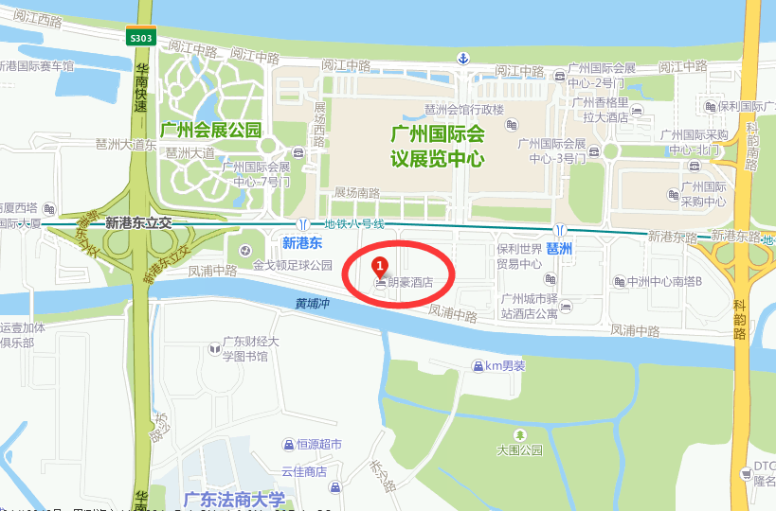
报名回执表
单位名称（盖章） |  |  |  |  | 联系人
单位地址 |  |  |  |  | 会员编号  U******
*会员属性 | 药品A | 耗材B | （生产企业1） （配送企业2） （进口代理企业3）
*请根据报名会员企业属性填写对应情况（如药品生产企业为A1）
邮 编 |  |  | 电话
是否需预定住宿 | □是 |  | 酒店房间需求 |  |  | □标单房间
是否需预定住宿 | □否 |  |  |  |  | □标双房间
姓名 | 性别 | 职务 | 联系电话 | 身份证号
备注：

